摘 要
与仅有几页的简单文档相比，几十页甚至上百页的学位论文所涉及的不只是工作量的大幅度增加，更重要的是对文档写作及排版技巧的更高要求。
电子科技大学（University of Electronic Science and Technology of China, UESTC）研究生院已发布了研究生论文的标准模板，但该模板的详细程度并不足以使得一个对Word比较熟悉，但不精通的研究生撰写出合乎规范的、高打印质量的学位论文。
本文正是针对上述问题，对电子科技大学给定的模板进行了改进。主要内容为：
- 详细阐述电子科技大学研究生毕业论文的撰写规范。包括字号、字体、段落格式、页眉与页脚等。
- 详细阐述相关的Word使用技巧。包括格式设置、目录生成、公式与图形的处理等。
- 在适当的位置给出一些撰写文档的注意事项。
研究生既可把本文作为模板，直接在其上修改以获得标准的学位论文，也可根据本文描述的方法更为自由地撰写。建议从开题报告阶段开始阅读本文，并其后的论文撰写过程中熟练掌握本文涉及技巧。
由于封面与版权声明由文印中心统一制作，本文中将不涉及。
如对本文有疑问或有更好的建议，请直接与作者闵帆联系，Email: minfan@uestc.edu.cn。本文版本会随时更新，并及时发布到作者主页http://www.sccua.cn/show.aspx?id=75及博克http://www.blog.163.com/uestc_minfan。

关键词：学位论文，模板，格式。

ABSTRACT
Compared with a simple document with only a number of pages, a doctoral / master thesis, which is composed of tens of pages, requires not only more research work, but also more editing skill.
A standard template of doctoral / master thesis has been issued by the University of Electronic Science and Technology of China (UESTC). But unfortunately, it seems not useful enough to guide a doctor / master candidate, who is not very familiar with Microsoft Word, to compose a standard or even beautiful thesis.
This thesis enhances the UESTC template to address this issue. The major works includes:
- Describes in detail the UESTC thesis standard, including font, font size, headings, etc.
- Describe in detail some relative Microsoft Word skills, including the setting of formats, the processing of equations and figures, etc.
- Give some dos and do nots of the thesis in appropriate situations in the thesis.
The cover page and the copyright page are not discussed in the thesis since they are always designed and printed by the UESTC publishing center.
Any suggestions and comments are well come. You can contact the author Fan Min through Email: minfan@uestc.edu.cn. New versions of this thesis will also be published in the author’s personal homepage: http://www.sccua.cn/show.aspx?id=49, and the author’s Blog http://www.blog.163.com/uestc_minfan.

Keyword: thesis, template, and format.

目 录
第一章 绪论 1
1.1 研究动机 1
1.2 使用方案 2
1.3 论文组织 2
1.4 本章小结 2
第二章 基本格式设置 3
2.1 字体与字号 3
2.2 半角与全角 4
2.3 段落 5
2.4 格式清除 6
2.5 本章小结 6
第三章 基本文档设置 7
3.1 页面设置 7
3.2 文档分节 8
3.3 页眉与页脚 9
3.3.1 页眉 9
3.3.2 页脚 10
3.4 目录 11
3.4.1 章节目录 11
3.4.2 图表目录 12
3.5 本章小结 13
第四章 高级使用技巧 15
4.1 格式刷 15
4.2 自动编号 15
4.3 交叉引用 16
4.3.1 对参考文献的引用 16
4.3.2 对图表的引用 17
4.3.3 对标题的引用 17
4.4 图 18
4.4.1 屏幕截图 18
4.4.2 流程图与结构图 18
4.4.3 其它图 20
4.5 表 20
4.5.1 边框 21
4.5.2 单元格对齐方式 21
4.6 公式 22
4.6.1 用符号表示公式 22
4.6.2 公式编辑器及其设置 22
4.7 文档保存策略 23
4.8 本章小结 24
第五章 结论与展望 25
5.1 本论文研究总结 25
5.2 前景展望 25
致 谢 26
参考文献 27
攻硕期间取得的研究成果 28

主要术语表
英文 | 中文 | 缩写 | 备注
Microsoft Word | 微软文字处理器 | Word | 本文使用Word 2000
section | 节 |  | 专指Word中定义的节
user | 用户 |  | 专指使用Word进行论文撰写的学生
author | 作者 |  | 专指本文作者

图索引
图 2-1 英文字体的设置 4
图 2-2 段落设置 6
图 2-3 左对齐式制表符 6
图 3-1 页边距设置 7
图 3-2 生成新的一节 8
图 3-3 页眉与页脚的设置 9
图 3-4 插入页码 10
图 3-5 题注对话框 12
图 3-6 题注编号对话框 13
图 3-7 插入图表目录对话框 13
图 4-1 常用工具 15
图 4-2 对编号项的引用 17
图 4-3 设置自选图形格式 19
图 4-4 一个示例结构图 19
图 4-5 选择单元格对齐方式 21
图 4-6 公式编辑器菜单及工具条 23
图 4-7 公式设置尺寸菜单 23

表索引
表 2-1 各级字体与字号 3
表 2-2 各级段落设置 5

绪论
作为对研究工作深入而细致的总结，研究生学位论文的撰写并非一项简单的工作。以计算机专业为例，工学硕士与工程硕士进行研究的实际时间分别不能低于1年半与1年，其中包括了文献阅读、系统分析、系统实现；博士进行研究的实际时间则不能低于2年半，其中包括了模型或算法的提出、论证等。根据我们对多名已毕业研究生的调查，为写出一篇合格的毕业论文，三类研究生所花的时间均不少于3个月。博士研究生对撰写论文很熟悉，但由于其工作量比硕士研究生要大得多，因此所花的时间只可能更多。如果在撰写过程中发现以前的工作还有一些值得改进，并进行相应改进，则花的时间会长得多。
对于硕士研究生而言，为减轻撰写论文时面临的压力，在进行项目设计时就应规范文档的撰写。如果项目设计文档齐备，且图表等合乎规范，则许多内容可以拷贝到学位论文内。在此过程中，需要注意学位论文与项目文档有较大区别。例如：项目文档必须完备，如果涉及数据库，应对每个表进行详细说明；但论文中只需要对重要的、有特色的表进行仔细分析。

研究动机
《电子科技大学研究生学位论文撰写范例》^{[1]}是由电子科技大学研究生院发布的正式模板。但在使用该模板时我们发现其具有中下不足：
- 不够完备。如：缺少图索引、表索引等。
- 不够易用。如：未很好地使用自动编号功能、标题功能等。
- 不够规范。如：公式、表格的排版等。
另外，该模板只是给出了一个结果，而未演示如何获得这样的结果。由于许多研究生对Word不是太熟悉，根据该模板无法较容易地撰写规范的论文。
本文基于作者多年使用Word进行文档撰写，特别是撰写硕、博士论文获得的经验，详细阐述电子科技大学研究生毕业论文的撰写规范，以及为获得合格的学位论文所涉及的相关Word使用技巧。另外，根据作者指导研究生的经验，在适当的位置指出常见的错误及其解决方法。

使用方案
为撰写合乎规范的学位论文，有两种方案可选：
方案1：在本文基础上进行修改。只需要将本文的各部分替换成自己的内容即可。如果本文内容不够时，可先增加内容，再进行替换。具体方法请参见第三章。
方案2：学习本文阐述的Word使用方法，进行较为自由的撰写。
方案1比较容易，但为获得令人满意的结果，实际的撰写过程中，方案2不可避免会被采用。

论文组织
本论文其余部分组织如下：
第二章讨论基本格式设置，包括字体、字号、段落。
第三章讨论基本文档设置，包括页面设置、页眉与页脚、目录。
第四章讨论高级使用技巧，包括格式刷、自动编号、交叉引用、图表、公式等。
第六章描述全文总结与展望。

本章小结
本章简要描述了撰写本文的动机、对本文的使用方案，以及论文的总体组织。随着电子科技大学的发展，研究生论文的格式规范可能会有所变更，我们将随之更新，以符合该规范。

基本格式设置
本章细致地描述基本格式规范，这些规范多数在文献[1]中已明确给出，其它是从文献[2]中格式总结出来的。

字体与字号
具体的字体与字号设置如表 2-1所示。
表 2-1 各级字体与字号
级别 | 中文字体 | 字号
章/标题1 | 黑体 | 小三
节/标题2 | 黑体 | 四号
小节/标题3 | 黑体 | 四号
小小节/标题4 | 黑体 | 小四
正文 | 宋体 | 小四
表题/图题 | 宋体 | 五号
表头 | 宋体加粗 | 小四
表文字 | 宋体 | 小四
图文字 | 宋体 | 小四
目录/图表目录 | 宋体（章一级加粗） | 小四
参考文献及页眉 | 宋体 | 小四
尽量不使用非规范的设置，如在正文中为强调某些词句而使用粗体、斜体等。
如果表的列数太多，使用小四号导致表宽度超过页面，则可使用五号字体。如果表实在太宽，用五号字体也不能装下，则可将页面横排，参见3.1节的页面设置。
图比较大时，也可采用五号字以及横排页面。实际上，本文所使用截图中的文字多相当于五号字。但除了极端情况，不要使用小五号字。
英文字体一律使用Times New Romans。
Word会经常将中文字体自动应用于英文字体及数字，导致不美观。一个简单的解决办法是将所有内容选定（即使用Ctrl + A，或使用“编辑 -> 全选”菜单功能），然后选择英文字体为Times New Romans（使用工具栏的快捷显示，或使用“格式 -> 字体”菜单项，弹出的对话框如图 2-1所示）。
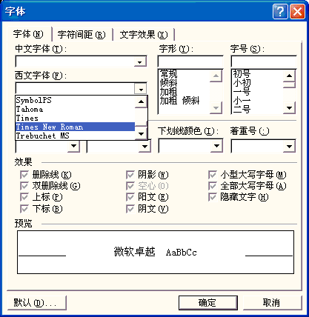
图 2-1 英文字体的设置
由于论文中许多地方都会出现英文，该操作应在论文定稿后进行。该操作不会影响中文字体。

半角与全角
中文内使用全角标点符号。
英文及数字内使用半角标点符号。如本小节编号使用的小数点即为半角的。当然，该编号使用了自动编号功能，参见4.2节。
英文之间标点符号后应紧跟一个空格（括号除外），否则Word将会自动报错，由波浪线标出。
用文字撰写的公式也应遵守该规则，参见4.5.3节。
参考文献内逗号及句号全使用半角。这一点上文献[1]与[2]有矛盾，由于[1]中全角与半角混用比较麻烦，本文采用[2]中格式。

段落
正文段落和标题均取20pt的行间距，表中段落取18 pt的行间距。按照标题的不同，分别采用不同的段前后间距，如表 2-2所示。
表 2-2 各级段落设置
级别 | 段前后间距 | 特殊格式 | 对齐方式
章/标题1 | 均为30pt | 悬挂缩进1.85厘米 | 居中
节/标题2 | 均为18pt | 悬挂缩进1厘米 | 两端
小节/标题3 | 均为12pt | 悬挂缩进1.25厘米 | 两端
小节/标题4 | 均为6pt | 悬挂缩进1.5厘米 | 两端
正文 | 均为0pt | 首行缩进2字符 | 两端
表题 | 前6pt，后0pt | 无 | 居中
表 | 均为0pt | 无 | 居中
公式 | 均为6pt | 编号右对齐 | 居中
图题 | 前0pt，后6pt | 无 | 居中
设置段落格式的操作为：格式 -> 段落，其界面如图 2-2所示。
Word里面可能使用多种单位，如段前后间距既可使用磅，也可使用行来度量，根据不同的要求可以对其进行设置。
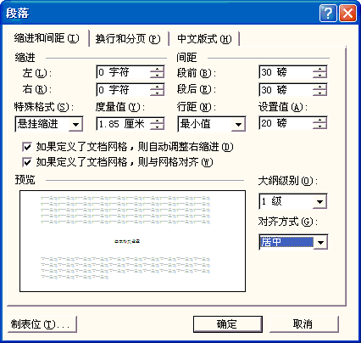
图 2-2 段落设置
段落还有特殊格式的选项，如图 2-2所示为悬挂缩进。在文献[1][2]中均未使用该特殊格式（即设置为“无”），但是本文中使用了自动编号功能（参见第四章相关内容），因此必须用到该功能。
但需要注意对不同章的同一级别（如标题2）应给定统一的缩进值。
有时仅给出以上设置还不够，需调整标尺栏上L型的“左对齐式制表符”以获得正确的缩进，如图 2-3所示。
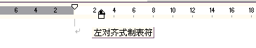
图 2-3 左对齐式制表符

格式清除
从其它Word文件，或者.pdf文件中拷贝文字到当前文档时，原文中的格式，包括字体、段落格式等均将会被带入，从而影响了格式的一致性。为避免该问题的产生，可采用如下方法：
第1步：将文字复制并粘贴到一个记事本中。该记事本是Windows自带的一个程序，通常放在附件中；
第2步：将文字从记事本拷贝并粘贴到当前文档中。
可以发现，新加入的文字保持了当前文档当前位置的原有设置。例如，原位置的字号为小四斜体，则新加入的文字均为小四斜体。
其原因在于：记事本是一个最为基本的文字处理程序，它不会记录任何格式信息，也就避免了将原来的格式信息带入当前文档。

本章小结
本章描述了基本格式设置的要求，并简要说明了设置方法。
本章还介绍了格式清除的一种简单方法，它对于各种文档的撰写均非常实用。

基本文档设置
基本文档设置在[1]中已有论述。本章主要通过图例进行说明。某些格式要求可以通过不同的方法得到满足，文中并不对它们进行深入比较。

页面设置
使用“文件”菜单的“页面设置”功能进行页面设置，其基本选项如图 3-4所示。该基本选项应用范围为整篇文档。
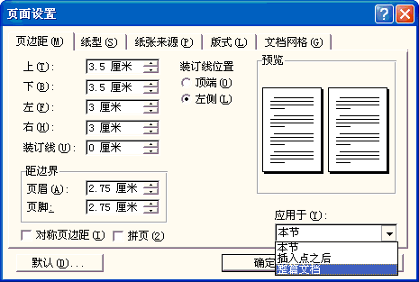
图 3-4 页边距设置
打开本文档时，使用页面设置对话框的其它标签，可看到标准的设置。特别地，文档网络的设置值为“无网络”。
对于非常大的图或表，可为其专门设置一个横排的页面。使用图 3-4所示对话框，并选择“版式”标签，可进行相应设置。但同时应为其单独分配一个section，参见3.2节。

文档分节
根据文献[1]，每一章均应从新的一页开始。为满足该要求，用户常使用如下两种方法：
方法1：使用空行填补一章末尾空白部分；
方法2：在一章末尾使用“插入 -> 分隔符”获得一个分页符，这样下一章将从下一页开始。
实际上，这两种方法都是错误的。如果采用方法1，则某一章稍作修改后，都需要重新去调整空行；不管采用哪种方法，都无法进行正确的页眉设置。
Word提供节（section）的概念来解决该类问题。这里所指的节相当于论文中章一级概念，但比章本身的概念要广泛。为与论文本身的节相区别，下文中均使用其英文术语，即section。正确的方法如下：
第1步：光标置于某一章末尾；
第2步：使用页面设置功能，生成新的一节，如图 3-5所示。
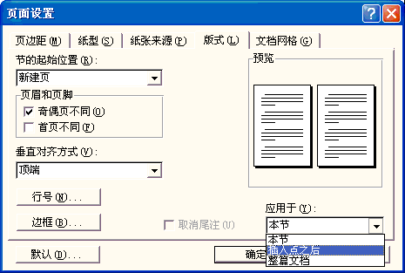
图 3-5 生成新的一节
“节的起始位置”选择“新建页”即可。文献[2]对要求摘要、ABSTRACT、第一章等以奇数页开始，后面各章不一定以奇数页开始。这些工作由文印中心最终负责。
该方法不仅用于新的一章，还用于其它分section的地方，如英文摘要的开始，图、表索引的开始等。
蔡洪斌指出^{[3]}：在方法2的基础上进行变通也可以达到分节目的，即在分隔符对话框中，选择“分节符类型”为“下一页”。

页眉与页脚
页眉与页脚的设置比较复杂，这是因为根据规范[1]，不同的section需要不同的页眉，而页脚（论文中只涉及页码）有2个序列。为满足该要求，3.2节描述的操作，以及图 3-5对于页眉与页脚的“奇偶页不同”选项是必须的。
对于摘要、目录等section，根据研究生院范例^{[2]}，其奇偶页的页眉均应为相同的，即“摘要”、“目录”等。但在设置时还是必须选择“奇偶页不同”，分别为奇数页与偶数页进行设置。否则，在作者使用的系统中，即使选择图 3-5中的“应用于 本节”，也会影响到所有section的设置。这应是Word的一个Bug。

页眉
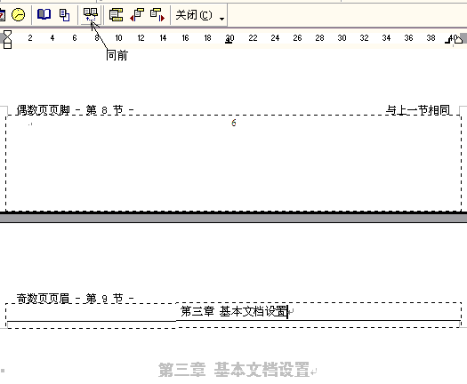
图 3-6 页眉与页脚的设置
需要对奇偶页进行不同的设置。

奇数页页眉
奇数页页眉根据当前section进行调整，如图 3-6所示。图中，“同前”选项处于关闭状态（未按下）。如果它处于打开状态，则需要用鼠标点击使其弹起（关闭），否则它将与上一section相同。
“与上一节（section）相同”指代的是上一页页脚（参见节），与本页眉无关。
不可将本section标题直接拷贝并粘贴，以免将格式带入，参见2.4节。

偶数页页眉
偶数页页眉均为“电子科技大学硕士学位论文”或“电子科技大学博士学位论文”。其设置方法见节。

页脚
对页脚的要求较为简单，只涉及两个页码序号。
摘要开始到第一章之前使用I, II, III等进行编号，第一章开始使用1, 2, 3。
使用“插入 -> 页码”功能，可得页码对话框；再点击“格式”按钮，可得页码格式对话框，如图 3-7所示。
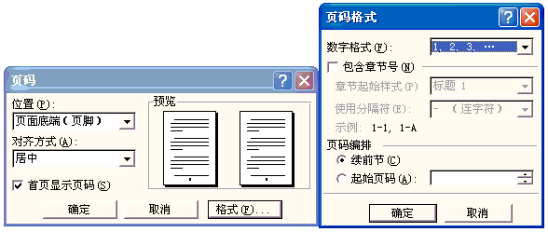
图 3-7 插入页码
从页码格式对话框可选择页码数字格式。
除了摘要及第一章外（它们分别包含两个页码序列的开始页），其余各section均选定“页码编排”的“续前节”选项，否则各section均从第I页（或第1页）开始。
除摘要及第一章，打开页眉与页脚（双击页眉或页脚位置），若页脚处显示“与上一页相同”（如图 3-6所示），则表示设置正确。
页码对话框中的“首页显示页码”应打勾，这里的首页指代的是本section第一页。

目录
完备的学位论文既包括了章节目录，又包括了图表目录。目录的编写并非正文完成后手动进行，而是按照一定规范进行正文撰写，最后统一自动生成目录。这种方法可靠，且保证了目录的规范性。

章节目录
章节目录是必须的。

准备工作
使用Word提供的“标题”格式，可以对章节进行良好定义。例如，本文使用标题1定义章，标题2定义节，标题3定义小节，标题4定义小小节。更进一步的定义已经没有了必要。
使用“视图”菜单的“文档结构图”菜单项，文档左边出现一棵目录树，通过它可检查各章标题是否定义正确。
文档结构图的一个重要作用是帮助用户在章节间进行迅速而准确的跳转，而不需要使用鼠标进行页面远距离滚动。
由于用户误操作或Word本身随时发作的bug，该结构图中有可能出现多余的文字。这时则应转到相应位置，进行合理的设置。参见4.1节。

生成目录
使用“插入 -> 索引和目录 -> 目录”可进行目录的生成。一般情况下，目录生成只涉及标题1至标题3。为避免把摘要等包含到目录中，相应section的标题段落格式为“正文”。
当文档的内部改变后，需要重新生成目录，这时只需要在已有目录上使用鼠标右键，选择“更新域”即可。更新后的目录可能字号有所变化，可将其选定后设置字号，参见4.3节。
目录是通过大纲级别来进行控制的。根据Word的默认设置，标题i (0 < i)就对应于第i级大纲。
有的用户不使用标题功能，而直接在段落设置时进行直接的大纲级别控制。本文不建议使用该方法。

图表目录
这里仅以图目录为例进行阐述，表目录与其无本质区别。

准备工作
选择“插入”菜单的“题注”功能，可获得如图 3-8所示对话框。查看“标签”所对应的下拉框，如果没有“图”，则单击“新建标签”按钮创建一个。
单击“编号”按钮，获得如图 3-9所示对话框。不能使用“包含章节号”选项。这是因为本论文格式的章节编号为中文（如“第三章”），如果使用该选项，就会出现“图三-5”等字样。在其它的文档中，如果章节号为阿拉伯数字（如“第3章”），那么就应该使用该选项。
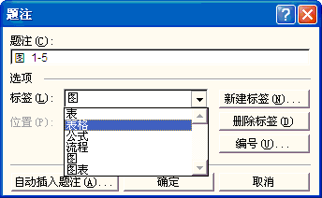
图 3-8 题注对话框
由于未包含章节号，需要在插入题注后，在文档中手动加入。使用光标在图 3-9的题注上移动，可以发现“3”不会变色，而“6”会变成灰色，说明它是自动插入的内容。
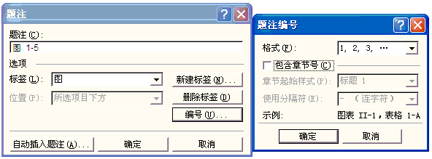
图 3-9 题注编号对话框

生成目录
使用“插入 -> 索引和目录 -> 图表目录”可进行目录的生成，如图 3-10所示。生成后的目录需要调整字号为小四，本项工作应在论文收尾阶段进行，以避免重复劳动。
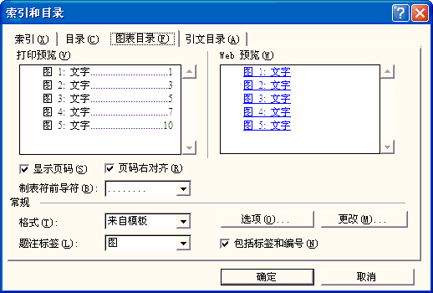
图 3-10 插入图表目录对话框

本章小结
本章介绍了正确的页面设置、页眉与页脚设置以及目录设置方法。虽然这些方法并非唯一正确的，但确实是相当有效的，且与其它编辑功能具有良好的兼容性。

高级使用技巧
本章论述高级使用技巧。这些技巧中，大部分是撰写合格学位论文所必须掌握的，其它部分则可保证专业的排版。

格式刷
对每个段落进行单独的设置是一件既费时又容易出错的方法。如果已经有了正确的格式，在增加内容时有两种简单方法：
方法1：把正确格式的文本（通常以段落为单位，以保证段落设置也正确）进行拷贝并粘贴，并在其基础上修改；
方法2：先增加文本，然后使用格式刷，将正确的格式拾取并应用于新的文本。
方法1最为理想，既利于操作，也最不容易导致Word出错，它甚至可以用于进行section的增加（特别注意，需要把前一个section的最后两个空行一起拷贝）。但文本并不一定来自于用户的输入，如4.3节描述的交叉引用，这时方法2就是最佳选择。
方法2的具体步骤为：
第1步：选择格式正确的文本，通常以段落为单位；
第2步：点击格式刷按钮（如图 4-11所示右2按钮，如果找不到该按钮，检查“视图 –> 工具栏 -> 常用”是否处于打开状态）；
第3步：使用变成格式刷样式的鼠标指示选定待处理文本。
图 4-11 常用工具
如果文本已经比较复杂，如一个段落里部分包含了不同字体或不同字号，那么使用格式刷会导致所有文本变成相同格式。因此此时该功能应该慎用。

自动编号
自动编号功能，特别是多级符号功能非常容易导致Word本身出错，但是该功能对于撰写学位论文，或者其它较长篇幅文档却是必不可少的。换言之，如果不使用该功能，那么用户将在文档的结构发生少量变化时不得不将所有编号进行手动的替换。该功能较为复杂，用户可使用“格式 -> 项目符号与编号”获得相应的对话框，再点击“自定义”获得相应对话框进行多次尝试，本文不再深入探讨。
如果使用本论文以及4.1节描述方法，在没有灵活掌握自动编号功能的情况下，也有可能获得合乎规范的文档。

交叉引用
交叉引用对于经常改动的、长篇幅文档也是非常重要的。交叉引用会自动生成文本，且当光标移动到该文本时，相应文字会显示为灰色；如果在插入时还选择了“以超链接的形式插入”，则将鼠标移动到该文本上并点击，文档将会自动转到被引用内容所处的位置。
交叉引用的优点是：被引用内容发生改变（如编号、文字）后，在引用位置点击鼠标右键并选择“更新域”，则可获得改变后的内容。本文尽量使用交叉引用功能，以保证文档的易维护性。
当被引用内容改变较多时，可一次性更新所有的交叉引用，方法是：选择整篇文档（使用Ctrl + A），然后点击鼠标右键并选择“更新域”。如果弹出对话框，则选择“更新整个目录”。更新后的目录字号可能会变化，可在最后将其进行调整（按规范均应为小四号）。更新后对图表的引用字号不会变化。
至少有两种形式的交叉引用：
第1种：自动的交叉引用，如目录、图表目录等。在3.4节已有相应论述。
第2种：用户插入的交叉引用，将在下面进行详细论述。

对参考文献的引用
本文中参考文献的数量较少，如果该数量增加到50篇甚至更多时，文献的自动编号及对其交叉引用就显示出不可替代的优势。
对参考文献的引用首先要求参考文献已经使用了编号功能，编号的样式为[1], [2], [3]。
为引用某一文献，可使用“插入 -> 交叉引用”功能，并选择“编号项”，引用内容为“段落编号”，如图 4-12所示。
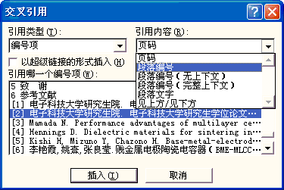
图 4-12 对编号项的引用
引用参考文献，但将该引用去掉不影响句子的完整性时，一般采用上标，可使用“格式 -> 字体”进行设置，其快捷键为Ctrl + Shift + +号。而把参考文献作为主语或宾语时，不使用上标，如“文献[2]指出…”。
对引用内容的选择一般为“段落编号”。

对图表的引用
本文在引用到图表时均使用“如图 4-12所示”这类形式，而未使用“如下图所示”，原因有如下两个：
  - 图形比较占用版面，有时并不能保证文字到本页末有足够的版面装下该图。有了正确的引用，就可把该图调整到上页或下页更为合适的位置；
  - 在其它地方也有可能引用该图，正确的方式能够保证各个地方的引用形式上的一致。
实际上，这一规范不仅适用于中文论文，也适用于其它语种的论文，以及其它的正式文档。
对图表的引用内容一般选择“只有标签和编号”。引用文字为五号，需要将其调整为小四号。

对标题的引用
在插入交叉引用对话框中，对标题的引用有一个专门的引用类型，即“标题”。本文尽可能使用了该功能，获得的引用如：“4.3.2”。
对标题的引用内容一般选择“标题编号”。

图
图形不规范是使得许多研究生的学位论文无法按期交付，甚至重新打印多次的一个重要因素。主要问题包括字号不正确、线条模糊、由图引起大量的空白（参见4.3.2节）等。究其原因是研究生本人不负责，直接把图形从其它地方拷贝过来使用，而不进行细致的处理。

屏幕截图
本文中大量使用了屏幕截图，其步骤如下：
第1步：操作到指定的界面；
第2步：使用键盘上的PrintScreen（有些键盘上显示为PrntScrn）键将屏幕内容拷贝到剪贴板。如果只关心本窗口的内容，可使用Alt + PrintScreen。
第3步：打开画图程序，将画布的尺寸拖动至很小，再拷屏内容粘贴，这时画布尺寸会自动调整得与新拷贝内容相同大小；
第4步：进行图片处理，由于涉及画图程序本身的操作，在此不再详述；
第5步：存盘。最好存成256色的bmp文件，由于论文打印一般采用黑白方式，更多的颜色不会对打印效果产生实质性的影响。根据本文的图片数量（第一个版本为17个）与本文所占的磁盘空间（约为340KB），可知这种方式非常节约存储空间；
第6步：使用“插入 -> 图片 -> 来自文件”功能，插入相应图片。
作为一个良好的习惯，应为每张图片单独建立文件，并存在images文件夹中，以利于在需要的时候进行进一步处理。将拷屏内容直接粘贴到论文中既无法保证高质量，也占用较多空间，并且容易导致Word经常性出错。
对于使用以上第6步所描述方式插入的图片，建议其版式选择为“嵌入型”，设置该段落缩进值为0厘米并居中，以获得达到非常好的居中效果。

流程图与结构图
简单的流程图与结构图可以直接使用Word的绘图功能完成，其优点是容易调整字号，并且节约存储空间。
即使使用Word本身的绘图功能，也建议为每个图单独建立一个.doc文件，当该图绘制/修改结束后整个拷贝到论文中。
绘图功能比较复杂，在此不进行详述，仅列举出其中一个常用技巧。
图中经常会有一些文字，它们起到标注性作用。可使用文本框来该类文字，颜色设置如图 4-13所示，文本框的内部边界可均设置为0 cm。
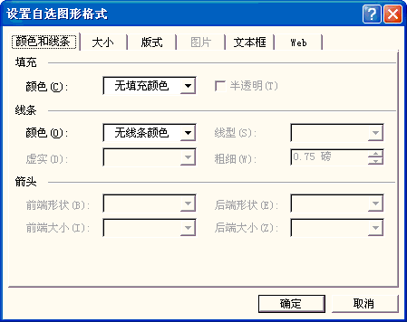
图 4-13 设置自选图形格式

块2
块1
块4
块3
资源服务器A
块2
块1
块4
块3
资源服务器B
块2
块1
块4
块3
资源服务器C
用户

图 4-14 一个示例结构图
图 4-14给出了一个示例结构。该图经过了组合，保证各部分不会被拆开。为获得各部分的属性，可在该图上使用鼠标右键，选择“取消组合”后，再观察每部分的属性。
使用Word绘图功能并组合得到的图，其版式最好设置为“浮于文字上方”或“四周型”，并使用一定数量的空行以使该图片有足够的空间。
用Visio等专业工具绘制流程图等也可保证正确的字号，如果使用该类图，则插入后不能再拖动改变图形大小，以免影响字号。公式也有相似问题，参见4.6.2节中描述。
使用Visio等工具绘制的图形中若有中文文字，由于兼容性问题，在插入Word后可能会变成问号。一种可靠的方法是在这类工具中暂不输入相应文字，而使用4.4.3节描述的方法，在Word中进行处理。

其它图
对于非运行效果图的其它图形，最好使用Word对其进行重绘。如果其中一些形状用Word无法绘制，可采用如下方法：
步骤1：将该图粘贴到画图中；
步骤2：删除所有的文字；
步骤3：删除不合适（如粗细不均匀）的线条并使用画图中的线段重绘；
步骤4：保存文件；
步骤5：新建一个.doc文件，插入处理后的图，为其添加若干空行，并设置其版式为“浮于文字上方”；
步骤6：使用文本框进行文字的添加，这些文本框应置于顶层；
步骤7：组合该图，并连同该图相关的空行拷贝到学位论文中。
这种方法保证了图中文字清晰、字体与字号合乎规范，且在需要的时候易于调整。
为保证图题与图的其它部分有一个固定的相对位置，作者以前曾将图题放到一个文本框内，并与该图其它部分进行组合。虽然这样并不影响图题编号的自动生成（参见3.4.2节），但却不利于调整图题与下行的行距（参见2.3节），因此本文不建议使用该方法。

表
表格的绘制是件容易的事情，但要获得一个稍复杂的表就需要较更多的相关知识。

样式
学位论文中的表格应从简洁体现美观。不要进行特殊的设置，如背景、字体颜色。正确的表格样式见2.1节中表 2-1。
必须使用Word中表格功能进行表格的绘制。许多软件如Excel、Visio提供表格，但将其直接拷贝到Word中会将其作为特殊对象（如图形）进行设置。在Word中重新绘制可保证风格的统一与质量的稳定。同时，这样也能节约存储空间，减少文档被破坏的可能性。

边框
本节以三线表为例，介绍表格边框的设置。
三线表的制作步骤如下：
第1步：使用“表格 -> 插入 -> 表格”生成一个m × n行的表格；
第2步：选定整个表格，单击右键，选择“边框和底纹”；
第3步：单击图中三条竖线，即隐藏所有的竖线，关闭对话框；
第4步：选定表格的第二行至最后，单击右键，选择“边框和底纹”；
第5步：单击图中中间一条横线，关闭对话框。
三线表是许多期刊对一般表格的规定。2.1节中的表 2-1就是使用本方法获得的。使用打印预览，可看到该表只有三条线。
更为复杂的表格线也可同理绘制。

单元格对齐方式
表格的同一行内，不同单元格中内容的高度需求不同，这时可使用单元格对齐方式进行调整。其方法为：选定单元格（可为多个）并单击鼠标右键，并在弹出的对话框中进行选择，如图 4-15所示。
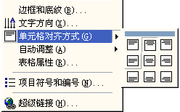
图 4-15 选择单元格对齐方式
本文主要术语表中，“user”所在行的单元格就使用本方式获得了中部居中的对齐。4.6.2节中式(4-3)也使用了该对齐方式。
另外，有些用户为表头设置底色，或使用彩色的文字，这些方式虽然使得文档比较美观，但与论文基本规范不符，因此不可采用。

公式
有的用户将参考资料中的公式剪切下来作为图片粘贴，这是不符合要求的。

用符号表示公式
还有的用户只要遇到符号就使用公式编辑器，这是一种不好的习惯。例如，式(4-1)就是用公式编辑器生成的。
$C=ε_{r}⋅ε_{0}⋅(n−1{)⋅s}/t$ (4-1)
C = ε_{r} • ε₀ • (n - 1) • s / t | (4-2)
式(4-2)与式(4-1)从版面上来看很相似，但它是用如下方法生成的：
第1步：生成一个1行2列的表格；
第2步：隐藏该表格所有的边框；
第3步：填入公式及编号；
第4步：使公式与编辑均居中。
该方法来自于Springer出版社的Word模板^{[4]}。从效果上看，式(4-2)的居中效果很好，而式(4-1)使用了许多空格，还是没获得很好的居中效果。
从本质上看，式(4-2)中所有特殊符号都是使用“插入 -> 符号 -> symbol字体”获得的，字母则是使用了斜体，数字还使用了下标。它所占的空间比式(4-1)要小得多，且不受Word版本的影响。
总之，尽量使用各种格式的文字和符号，而不是公式编辑器来撰写公式。

公式编辑器及其设置
$$\sum_{i=1}^{n}{\frac{a_{i}}{b_{i}}}$$ | (4-3)
式(4-3)使用公式编辑器生成。注意其段落设置为单倍行距，而不是最小值，以保证公式高度。另外，该式的编号所在单元格使用了中部居中的对齐方式，其方法参见4.5.3节。
使用“插入 -> 对象 -> Microsoft 公式3.0”（或其它公式版本）可进入公式编辑器。公式编辑器并不是Word安装时的必选项，双击公式(4-2)可以知道系统是否已经安装。如果未安装，则会提示插入安装盘。
如果已经安装，则会出现公式编辑器的工具条，窗口的菜单也会出现变化，如图 4-16所示。
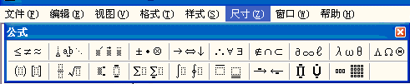
图 4-16 公式编辑器菜单及工具条
使用该工具条，可以很方便地进行各类公式的输入。输入完毕后在文档其它地方单击鼠标，则可退出公式编辑状态，回到文本编辑状态。
对于不同的情况需要设置公式的尺寸。为进行设置，可选择如图 4-16所示“尺寸 -> 设置”，以获得如图 4-17所示对话框。如果正文为五号，则应设置标准的尺寸为10.5磅（即五号）。图 4-17所示为本文标准设置。
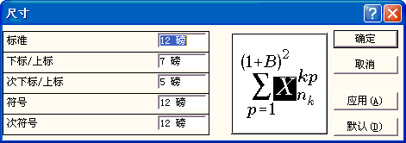
图 4-17 公式设置尺寸菜单
插入公式后，不可拖动以改变其大小，否则会导致不规范。

文档保存策略
人们常用Word的保存功能，定期进行文档的保存，因为损失哪怕是一个小时的工作都会对心情有不小的影响。但该功能对于学位论文而言还不够，因为学位论文篇幅较长且经常修改，只保存一份存在较大的风险。
使用“另存为”功能则可很好解决本问题。一种可行的文件命名策略是在文件名最后加一个序列号，或称版本号；当然，还可以加上时间，如“研究生学位论文撰写范例详解指南026_20071007.doc”。这样不但保证当前文档没有太多冗余，又可保证以前某个时间被删除的内容在早期版本中可以轻易找到。当版本进行了较大修改时，可以跳过某些序列号，而使用一些整数序列号。本文更多地强调版本号而不是修改时间的原因有两个：一是根据文件属性可知其修改时间，二是同一天内可能有产生多个版本。
与更专业的版本管理软件相比，本策略显得非常简单；但与不使用本策略相比，其效果却是非常明显的。

本章小结
本章涉及了一些高级技巧，其中，格式刷是一个比较常见的功能；图的绘制方法有很多，但本文给出了保证质量的一类；使用虚框表格装公式能保证公式编号对齐。

常见问题
本章论述论文中常见格式问题。这些问题在前面已有部分论述，在此归纳以引起研究生的重视。问题按其出现频率及严重程度综合排序。若研究生论文出现这些问题，导师可直接让其修改全文而不逐个指出其具体位置。
问题一：图的不正确放置产生大量空白。通常这由研究生试图使用“如下图所示：”，并将图置于下一节节标题之前所致。解决方法：如4.3.2节中描述，使用“如图X-X所示。”并适当调节图与文字的顺序。遇到图比较大的情况，甚至可以将其与一个小节的文字对换。
有的研究生试图将多个图连续放置，进行文字的调节也不容易解决空白问题。这种情况多半是图的说明不够所致。一般而言，对图的说明及分析文字所占篇幅不应少于图本身所占篇幅，若能做到这一点，图的放置就不应成为真正的问题。
应对每个提交给导师的版本进行一次全面检查的检查，以保证不存在该问题。
问题二：图中字号不正确。正确的字号应为小四号，如图 4-14所示。更大的字号是不允许的。特殊情况下，如图太大或过于复杂时，也可使用五号字，但这时也需要统一字号。
问题三：小表跨页。对于本身小于一页的表，应适当安排文字使其不跨页。这需要像对待图形一样仔细。
问题四：参考文献引用不正确。具体体现在：1，对文献的引用牛头不对马嘴，即某个句子或某项研究结论明明不在某文献中出现，却标上该文献编号；2，对所列参考文献未完全引用，即列出了某篇参考文献，但在全文中并未对其引用。
对参考文献的引用，既体现了对所阅读文献作者的尊重，又体现了学术严谨性，以及对问题的深入研究。越是高档次的论文，就越注意对参考文献正确的引用。许多国际刊物中的论文，参考文献数量都在50篇以上，且均为经典或很新的论文。
对于某些重要论文的引用在论文中出现多次。某些研究生仅把参考文献当作是凑数的资料，更有甚者，一次性夸张性地引用多篇论文，如[3-15]。
一般而言，在第一章引言，以及第二章相关研究中，应聚集了对多数参考文献的引用。描述自己工作的章节，可不对相关工作进行引用。
问题五：使用项目符号。学位论文中，不允许使用Word中提供的项目符号，如方框、勾、棱形等。
问题六：编号样式不统一。建议使用1，2，3等编号，而不使用a, b, c或(1)，(2)，(3)，更不要使用中文括号的（1），（2），（3）。在一篇论文中出现多种样式的编号将体现出论文作者的学术作风不严谨。
问题七：全角/半角不分。中文中一般不使用英文符号，参考文献内除外，参见2.2节。即使在中文内部，也不应使用全角的英文，如ＡＢＣ。
问题八：参考文献格式不正确。如未按作者，论文名，期刊，卷，期，年份，页码的顺序写。某些论文不同参考文献的风格都未统一。另外，一篇参考文献不能跨页。

结论与展望

本论文研究总结
本文为一篇电子科技大学研究生学位论文撰写范例，它是在研究生院发布的范例基础之上进行充实而获得的。充实的内容包括：更详细的规范以及达到这些规范所需要的必要的方法。

前景展望
许多研究生对如何撰写学位论文，如何进行专业（或至少是半专业）的排版并不熟悉，本文将帮助他们在较短时间内掌握撰写规范学位论文的方法。因此，本文及本文描述方法具有很好的实用价值。
100个人至少有101种使用Word的习惯。本文描述方法与技巧只代表了作者个人习惯与喜好。为保证尽可能的简短，以节约读者的阅读时间，本文的撰写过程并未有意识地使用Word的帮助文档以及其它Word使用书籍。因此，如果读者需要更进一步的知识，可参照这些资料。
最后需要指出，研究生院公布的规范及本文档并不能解决论文撰写中的所有问题；为获得符合标准论文，研究生必须花大量时间进行探索和总结。

致 谢
首先要感谢我的导师杨国纬教授，在我1997-2003年期间攻读硕士及博士期间，您都给予了我非常大的帮助。您对学生的宽容，需要我用一生来学习。
感谢师兄蔡洪斌第一次就提出12条建议，并恭祝你抢到沙发！
请本文读者加油，你们的建议与意见将随同你们的名字，被记入本文每一个新版本。

参考文献
- 电子科技大学研究生院. 电子科技大学研究生学位论文撰写格式规范. http:// www.gr.
uestc.edu.cn:8080/article.shtml?id=27
- 电子科技大学研究生院. 电子科技大学研究生学位论文撰写范例. http://www.gr.uestc.
edu.cn:8080/article.shtml?id=28
- 蔡洪斌. 研究生学位论文撰写范例详解指南若干建议. 2007.
- Springer Word Template. http://www.springer.com/cda/content/document/
cda_downloaddocument/word.zip?SGWID=0-0-45-72919-0
- Hennings D. Dielectric materials for sintering in reducing atmospheres. Journal of Europe Ceram. Society., 2001, 21: 1637-1642
- Kishi H, Mizuno Y, Chazono H. Base-metal-electrode multilayer ceramic capacitors: Past, present and future perspectives. Japan Journal of Applied Physics, 2003, 42 (1): 1-15
- 李艳霞,姚熹,张良莹.贱金属电极陶瓷电容器（BME-MLCCs）研究进展.材料导报，2003,17(10):41-43
- Nishino A. Capacitors: operating principles, current market and technical trends. J. Power Sources, 1996, 60:137-147
- Sarjeant W J, Zirnheld J, Macdougall F W. Capacitors. IEEE Transactions On Plasma Science, 1998, 26:1368-1392
- 蒋渝,陈家钊,刘颖,等.多层片式陶瓷电容器MLC研发进展.功能材料与器件学报，2003, 9(1): 100-104
- 曲喜新.电子元件材料手册.北京:电子工业出版社,1989, 77-85
- Yi Zhang, Lemin Li, Bo Li. Network Traffic Modeling Using Fully-Stable Cascades.2005 International Conference on Communication, Circuits and Systems ( ICCCAS’05), Vol. 2: 726-730

攻硕期间取得的研究成果
  - Fan Min, Lijun Xie, Qihe Liu and Hongbin Cai “A Divide-and-Conquer Discretization Algorithm” FSKD 2005, LNAI 3613, pp. 1277-1286 (SCIE, EI收录)
  - Fan Min, Shiling Zhang, Xiaobin Wang, Hongbin Cai, “Attribute Extraction from Mixed-Mode Data” ICMLC 2005, pp. 1733-1737(EI收录)
  - Fan Min, Zhongjian Bai, Minyun He and Qihe Liu, “The Reduct Problem with Specified Attributes” WI-IAT 2005 Workshop on Rough Sets, 2005.9. pp. 36-42
  - Fan Min, Qihe Liu, Chunlan Fang, Leiting Chen“The M-Relative Reduct Problem” RSKT 2006 pp. 170-175(SCIE收录).
  - Fan Min, Jun-yan Zhang, and Guo-wei Yang, “An IP Traceback Scheme Integrating DPM and PPM”, in Applied Cryptography and Network Security (ACNS’03) LNCS 2846: pp. 76-85(SCIE收录)
  - Fan Min, Jun-yan Zhang, Wan-pei Li, and Yang Guo-wei, “Distributed Task Assignment Methods—A Dynamic Algorithm”, in The Fourth International Conference on Parallel and Distributed Computing, Applications and Technologies (PDCAT’03): pp. 706-709 (EI, ISTP收录)
  - Fan Min, Jun-yan Zhang, Wan-pei Li, and Guo-wei Yang, “Tradeoffs of DDoS Solutions”, in The Fourth International Conference on Parallel and Distributed Computing, Applications and Technologies (PDCAT’03): pp. 198-200(EI, ISTP收录)
  - 闵帆，石兵，杨国纬，周明天，“分布式系统中任务分配的一种结点自适应算法”，计算机学报，2003.3，pp. 302-309(EI收录)
  - 闵帆，张君雁，杨国纬，“可伸缩TAGS”，计算机科学，2003. 6: pp. 57-59
  - 闵帆，张君雁，杨国纬，“扩展的TAGS 算法”，计算机工程，2003. 9: pp. 192-194
  - 闵帆，张君雁，杨国纬，“基于试探的公平任务分配算法”，计算机应用，2002.12，pp. 11-12
  - 闵帆，刘启和，杨国纬，“分布式系统中的一类任务分配算法”，计算机工程与科学，2003. 6，pp. 61—63.
  - Bing Shi, Fan Min, Ming-Tian Zhou, Xing-Min Li, Bing-Jun Li, Pre-configuration-cycle self-healing techniques in mesh network, Proc. SPIE Vol. 4904, 2002 Page(s): 268–275
  - 石兵，闵帆，周明天，“MESH 网络P-CYCLE 的快速配置方法”，电子与信息学报，2003.
  - 石兵，闵帆，周明天，李兴明，“多层网络抗毁机制的研究”，计算机科学，2003.
  - Jun-yan Zhang, Fan Min, Guo-wei Yang, Integrating New Cost Model into HMA-based Grid Resource Management System, Proceedings of The Second International Conference on Grid and Cooperative Computing, LNCS, December 7-10, 2003
  - Jun-yan Zhang, Fan Min, Guo-wei Yang, TAGS and Extended TAGS Algorithm, Proceedings of The Fourth International Conference on Parallel and Distributed Computing, Applications and Technologies, August 27-29, 2003, pp. 702-705
  - Qihe Liu, Fan Min, Hongbin Cai, Guowei Yang. Converting decision tables. 11th World Congress of international Fuzzy Systems Association (IFSA 2005), July 28-31, 2005, Beijing, China. Springer-Tsinghua.
  - Qihe Liu, Fan Min, Hongbin Cai, Guowei Yang. Equivalent Representation of Knowledge Reduction in a New Information View and an Algebra View. International Symposium on Intelligent Computation and its application, Wuhan, April, 2005，Progress of Intelligent Computation and Application, pp.460 - 465.
  - Qihe Liu, Hongbin Cai, Fan Min, Guowei Yang. Knowledge Reduction in A New Information View. HongKong, May, 2005, International Conference on Communications, Circuits And Systems.
  - 刘启和, 李凡, 闵帆, 叶茂, 杨国纬. 一种基于新的条件信息熵的高效约简算法. 控制与决策(EI收录), 2005, 8.
  - 刘启和, 闵帆, 蔡洪斌, 杨国纬. 三种差别矩阵的比较.计算机科学, 2005.

